C:\Users\zenrin\AppData\Local\Microsoft\Windows\Temporary Internet Files\Content.IE5\OYLOII2Q\MC900228485[1].wmf２０１５　園長だより１２月号　（平成27年12月18日発行）

**大切な食育・大切な体験**

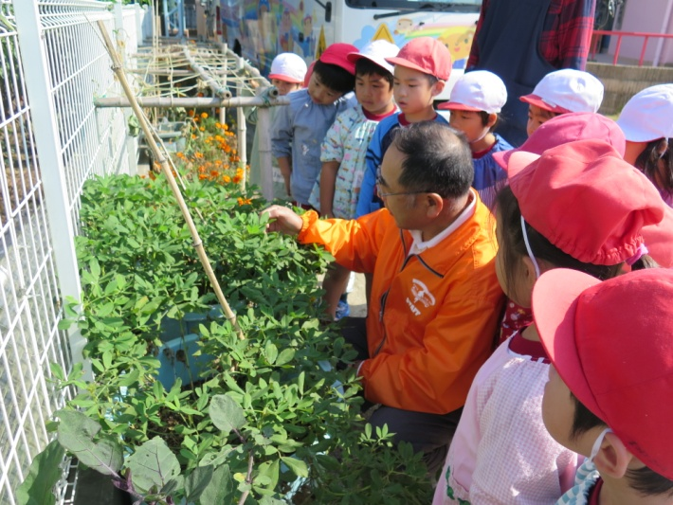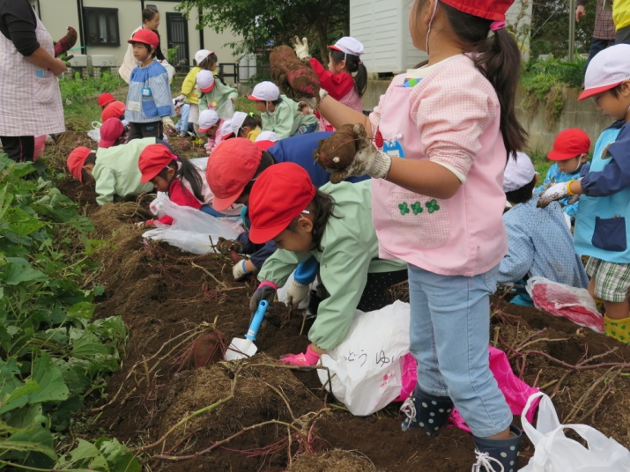

　　　　らっかせい収穫直前（10月19日）　　　　　　　　　　　芋掘り（10月23日）

生き物（植物も含め）とのかかわりは子どもたちの情操を豊かにしてくれます。落花生の収穫や芋掘りからはもうずいぶんってしまいましたが，あのキラキラした眼に一度出会ったら，もうそのになってしまうのです。次の春には何をつくろうか，楽しみです。

―　ある日の給食風景から　―

その日，私は食べ始め時の子どもたちを観察していました。

配膳台の前に並ぶ子どもたち。大きなおひつの中に背伸びして手を入れ，やっとんだしゃもじはその手よりも大きい。その子はしゃもじの上の方を掴むとおぼつかない手つきでやっとのことでご飯を左手の皿に載せましたが次の瞬間，その姿勢と重みのためかご飯は皿から滑り落ち，もう一回のチャレンジ。表情は真剣そのもの，私は手伝おうともせずその子を見続けます。すると今度は右手をしゃもじの元の方に持ち替え，左手にがっしりと握ったその皿に上手にご飯が載りました。そして，私の眼と合ってニッコリ。

　食べ終わった食器は当番の子が協力して流しまで持ってくるのですが，十数枚の重ねた皿をおなかと胸で支えながらテーブルに置いたＨ君。職員室を出ていく時，両手を添えてそっと音も立てずにドアを閉めたのです。昨年の今ごろでは想像もできないその行動，姿でした。

　子どもたちは日々，大人の知らず知らずのうちに，少しずつ，わからないほど少しずつ確実に成長しているのですね。ドアをきちんと閉めていったＨ君はきっと家で躾けられているのでしょうね。どうすればお皿にご飯がのっかるか，どうすればこぼさず，落とさずに自席まで運べるか，Ｓ君は必死で覚えたのでしょうね。もう抱きしめてやりたい気持ちでした。

　子どもたちと接する時間は限られている方が多いと思います。であるからこそ，食べる時間は大切です。生きる本能に係わる食べる時間が最も話をしやすいのです。なぜなら，食べている時は安全だからです。安全・安心でなければ，えながら，えながらでは話しながら食べることはできません。食べながら覚え，食べながら笑い，食べながら互いを感じ合っていきたいものです。　　　　　　　　　　　　　　　　【　園長　　平澤　正則　】